城通网盘下载器 更新地址：<http://kakawz.ys168.com/>

[**[城通网盘下载器]**](http://bbs.kakawz.com/forum.php?mod=forumdisplay&fid=61&filter=typeid&typeid=119)**2018/3/7更新 城通网盘批量下载器 免广告，批量解析下载城通网盘资源**

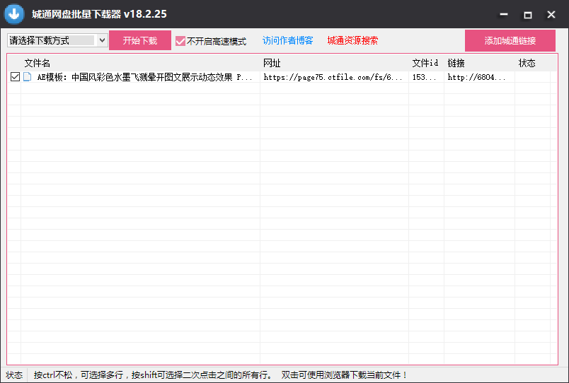<http://bbs.kakawz.com/forum.php?mod=viewthread&tid=15011>

百度云 ： pandownload